Сценарий праздника, посвященного творчеству
Габдуллы Тукая
Цель: создание условий для активного эмоционального восприятия литературных и музыкальных образов произведений Габдуллы Тукая, формирования национального самосознания и развития творческих способностей.
Задачи:
• Средствами музыки, литературы, прикладного искусства совершенствование эстетического восприятия детьми великого наследия татарской культуры – произведений Габдуллы Тукая, обогащение детского развития посредством приобщения к истокам национальной культуры, а именно, музыки, литературы.
• Обучение детей умению использовать в практике полученные ранее знания о музыкальном образе, форме, средствах музыкальной выразительности и т. д.
• Через атмосферу гуманного и доброжелательного отношения к воспитанникам, воспитывать в них общительность, доброту, любознательность, инициативность, стремление к самостоятельности и творчеству.

• Воспитывать способность наслаждаться художественным словом,
умением употреблять его в собственной речи (пословицы, поговорки, народные высказывания).Учить чувствовать и понимать образный язык стихотворений и сказок Г.Тукая.

Музыкальный материал: Татарские песни на стихи Г.Тукая «Бәйрәм буген», «Туган тел», «Кубәләк», Ф. Яруллина отрывки из балета «Шурале»- «Шурале», детский танец, «Бакалар»- детский танец-песня.
Методы: наглядно-слуховой, наглядно-зрительный, прием погружения в музыку
Наглядность: иллюстрации весенних пейзажей, портрет поэта Г. Тукая.

Цитаты на татарском языке:
“Уртак Ватан тарихында эзле иттең син безне;
Мәңге-мәңге тап кунмаслык , көзге иттең син безне.
Сәнгатебез күкләрендә-Кояшыбыз, Аебыз.
Бар җиһанга күренерлек Тукаебыз”
Илдар Юзеев.
“Тукай- халык моңнарының бакчасында тибрәп үскән гөл.”
Фатих Кәрим.
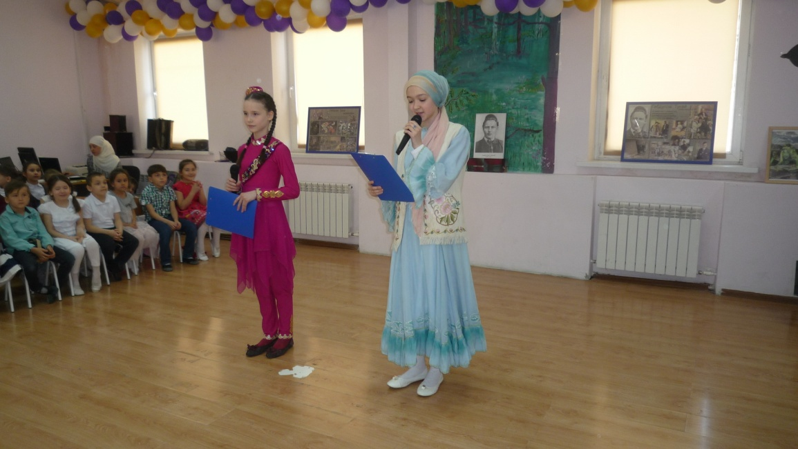
Ведущий 1:
“Исәнмесез» ,- диде берәү килеп
Читтә йөргән чакта каңгырап,
Гүя шулчак баскан җирләреннән
Кайнар чишмә чыкты ургылып.
Бары бер сүз: «Исәнмесез»,- диде
Күпме моң ишетте колагым.
Атам-анам теле, туган телнең
Газизлеген шунда аңладым.

Ведущий 2:
Туган оясыннан аерылган кош
Канатына мәңге ял тапмый.
Туган телен яратмаган кеше,
Башкаларның телен яратмый.

Ведущий 1:
Хәерле көн, кадерле балалар, укытучылар бәйрәмебез кунаклары!
Без бүген әлеге залга матур бәйрәмгә җыелдык.

Ведущий 2:
Илдә кояш, җирдә кояш,
Тукай көне канат җәйгән.
Бәйрәм бүген,бәйрәм бүген,
Тукай көне – безнең бәйрәм.

Балалар чыга
Җыр “Бәйрәм бүген”.
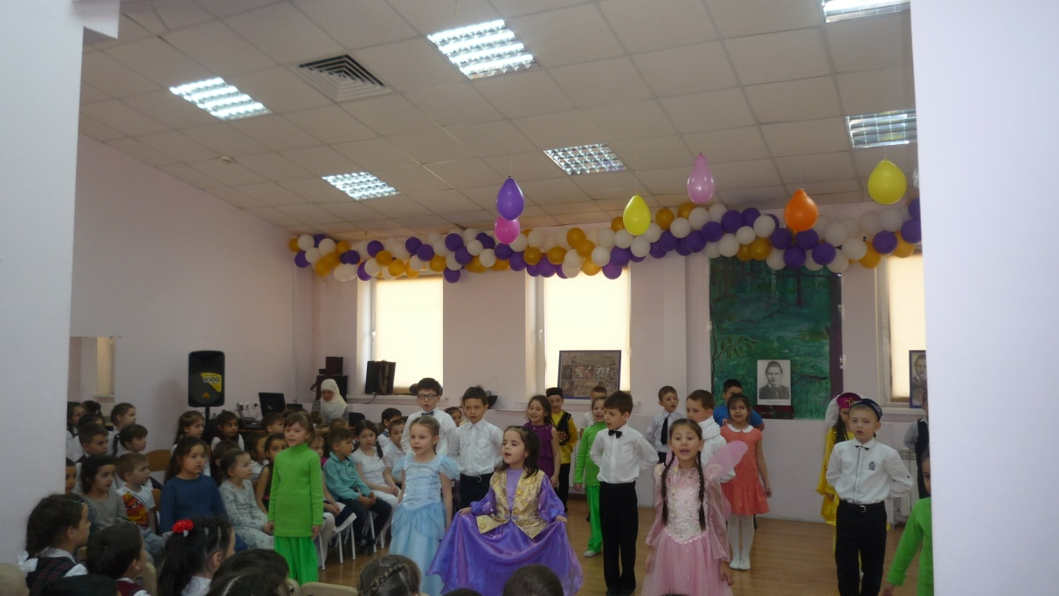
1. Апрель җитсә, исемеңне
Җырына куша тургай.
Милләтемнең кояшы син,
И моңлы, нурлы Тукай!
2. Тылсымлы шигырьләреңне
Укыйбыз кабат – кабат.
Балачак хыялларына
Бирәләр алар канат.
3. Шүрәлеләр яшәгәнгә
Ышанмый кемнәр генә!
Су анасы әкият сөйли
Серле җәй тоннәрендә.
4. Әле укый белмәсәк тә,
“Туган телне” җырлыйбыз.
Бу – Тукай абый буләге
Иң гүзәл бер җыр дибез.
Әкиятләрен сөйләп, тыңлап
Телләребез ачыла.
“ Су анасы”, “Шүрәлеләр” –
Безнең дуслар барсы да.
5. Кирәк икән җырлыйбыз,
Кирәк икән сойлибез.
Тукай абый шигырьләрен
Бик яратып укыйбыз
6. Тукай абый шигырьләрен
Өйрәнәбез дәрестә.
Тырышлык һәм зирәклеккә
Өйрәтә ул хезмәткә.

Балалр утыра

Ведущий 1:
Без дә шагыйрьнең тормышын, иҗатын тагы да тирәнрәк өйрәнәбез, күптәннән бу бәйрәмгә әзерлек алып барабыз.

Ведущий 2:
Аның турында күбрәк белгән саен, кызыксынуым, соклануым, уку теләгем арта. Аның тормышын, авыр балачагын искә төшерәм. Әни назы тоймыйча, ничә гаиләдә тәрбияләнеп, үзе язганча:”Азмы какканны вә сукканны күтәргән “ ул.

Ведущий 1:
Дөньяда бер генә шагыйрьнең дә җылылык эзләп үз гомерендә өч-дүрт апага «әни» дип дәшеп караганы булмагандыр. Габдулла Тукай исә әнә шундый язмыш кичерә. Шуңа да без аны халыкның үз баласы дибез.

Ведущий 2:
Тукай абыйның һәр шигыре безнең җаннарыбызга, күңел сафлыгы иңдерә, тормышта дөрес юл табарга өйрәтә.
Тукай абый! Сабый чагымнан ук
Шигырь, җырларыңны тыңладым.
Бишек җырын тыңлап,“Туган тел”не җырлап
Ачылгандыр минем моңнарым.

Ведущий 1:
Синең кебек мин дә, Тукай абый,
Туган авылымны яратам.
Менә бүген, синең бәйрәм көндә,
Иҗатыңны горур яңгыратам.

Ведущий 2:
Әйт әле, _______ , җир шарын әйләнеп чыгу өчен ничә телне белергә кирәк дип уйлыйсың?

Ведущий 1:
Өч мең телне белергә кирәктер. Телләр бик күп бит ул!

Ведущий 2:
Юк, аның кадәр кирәкми. Телләр аерым гаиләләргә берләшә. Галимнәр планетабызның теләсә кайсы кешесе белән аралашу өчен, 14 телне белү җитә дип саный.

Ведущий 1:
Шулай да һәр кеше беренче чиратта үз ана телен яратырга, сакларга тиеш.

Балалар чыга
1.
Родной язык – богатое наследство,
Пришедшее из глубины веков.
Ты отражаешь мысли человека,
Ты помогаешь выразить любовь.
Ты создаёшь из букв стихотворенья,
Храня в запасах сотни тысяч слов.
Спустившееся к нам благословенье –
Родной язык, проникший в нашу кровь.

2.
Онытмагыз, бу дөньяда
Иң зур бүләк бер генә -
Көмеш чыңлы, талгын моңлы
Газиз туган тел генә.

3.
Родной язык – твоя душа, твой мир, твой луч,
Люби его за то, что он могуч.
Язык твой – щит, твоё общенье
Не допусти к нему пренебреженья.

4.
Татарча да яхшы бел,
Русча да яхшы бел.
Икесе дә безнең өчен
Иң кирәкле затлы тел.

Жыр “Туган тел”

Спектакль “ Тукай әкиятләренэ сәяхәт»
Действующие лица:
Эби- Салима
Бабай- Юнус
Гали- Ахмад
Кыз- Амиля
Кэжэ- Гайша
Сарык-Марьям
3 шурэле- Алим, Исмаил, Юсуф
Кубэлэк- Рания
Чэлэклэр- кызлар
Су Анасы- Амина
Бакалар- Салима, Айша, Эвелина, Асиль
Акбай- Максим

Бүлмә бәйрәмчә бизәлгән. Ишек алды күренеше.
Кәҗә. Сарык дус! Син бүген ашадыңмы?
Сарык. Юк! Мин бүген ач. Ә син ашадыңмы?
Кәҗә. Әй, дустым! Без монда ачтан үләрбез инде. Их ашыйсы килә!
Сарык. Минем дә ашыйсы килә.
Кәҗә Эйдэ бер зур гына капчык алып, китик кырга таба сэфэр чыгып

Кәҗә белән Сарык. (Чыгып китәләр. Җырлыйлар).
1. Урман буйларына менәм
Урман буе ямьлегә.
Бир кулыңны. Мин дә бирәм
Дус булырга мәңгегә.
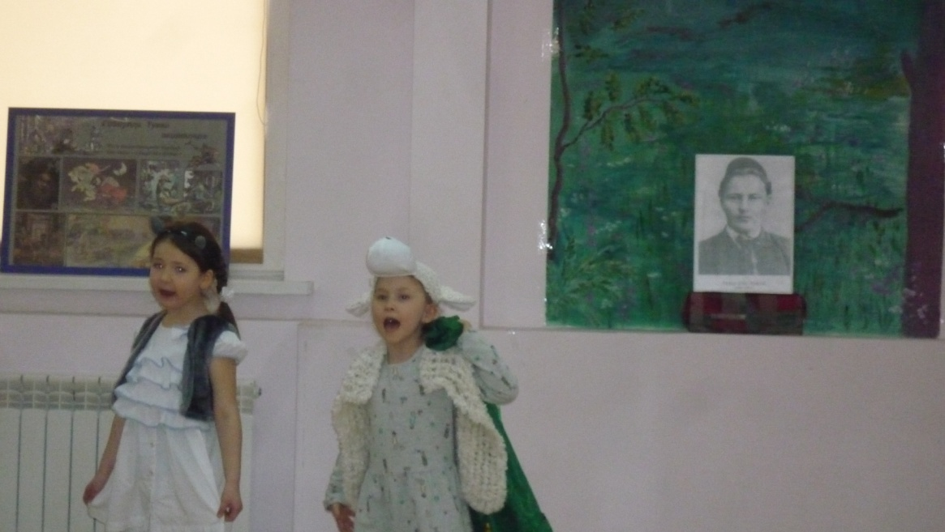
Эби белэн бабай чыгалар
Эби: И бабай ничек хэзер яшибез инде, кэжэкэй белэн бодрэкэйсез бик кунелсез.
Бабай: Әйе шул, алар кара урманга киттелэр бит, бичаралар. Алар кире безгә кайтсаллар без шундый шат булыр идек.
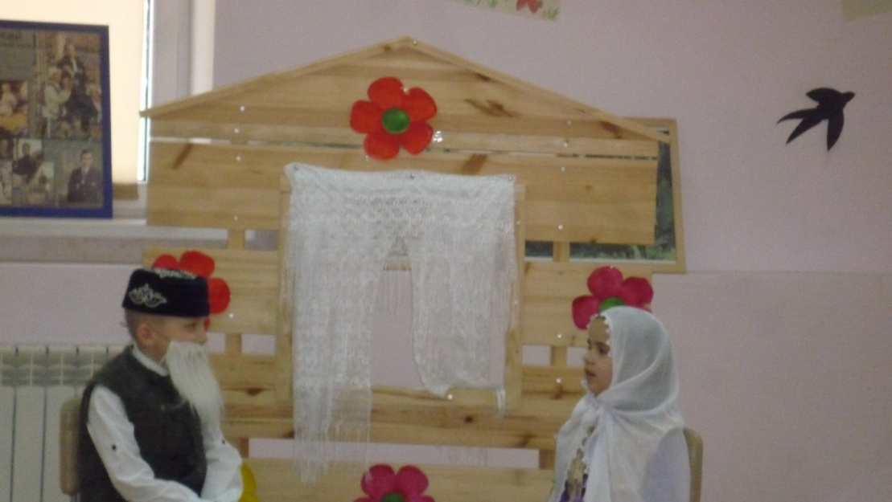
Кыз чыга
Кыз: Хәерле иртә эбием хэм бабам. (Обнимает) Нәрсэ булды, нишлэп елап утырасыз.
Эби: И кызым, кәжә белэн сарык киттелэр бездэн кара урманга. Э без аларны сагынабыз, кире кайтуларын телибез.
Кыз: Кайгырмагыз, мин берэр нэрсэ уйлап табырмын.
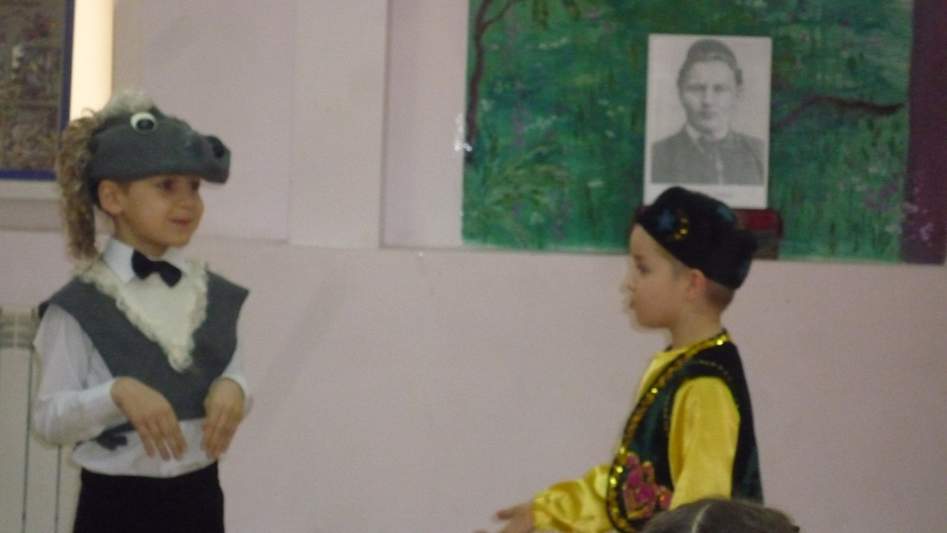
Музыка китэлэр
Акбай йөгереп чыга, өрә.
Гали: Кая йөгерәсең? Тукта, Акбай!
Акбай: Син мине тагын өйрәтә башлыйсың инде.
“Кызыклы шәкерт” шигыре.
Әйдәле, Акбай! өйрән син, арт аягың берлә тор;
Аума, аума! туп-туры тор, төз утыр, яхшы утыр!
— Ник газаплыйсың болай син, мин әле бик кечкенә;
Мин туганга тик ике айлап булыр йә өч кенә.
Юк, кирәкми, мин өйрәнмим, минем уйныйсым килә;
Шул болыннарда ятасым, шунда ауныйсым килә.
— Ах, җүләр маэмай! тырыш яшьләй, зурайгач җайсыз ул:
Картаеп каткач буыннар — эш белү уңгайсыз ул!

Кыз чыга: Исэнме Гали! Исэнме Акбай (гладит).
Гали: Исэнме Нэфисэ!Нэрсэ булды, нигэ син шундый кунелсез?
Кыз: Эбием хэм бабайдан кэжэ белэн сарыклары чыгып киткэн кара урманга. Аларны табып кире ойгэ алып кайтырга кирэк.
Гали: Монсуланма, эйдэ бергэлэп урманга , акбайны да узебез белэн алабыз. Бергэ без аларны тиз табырбыз.
Кыз: Гали рэхмэт сина! Эйдэгез!
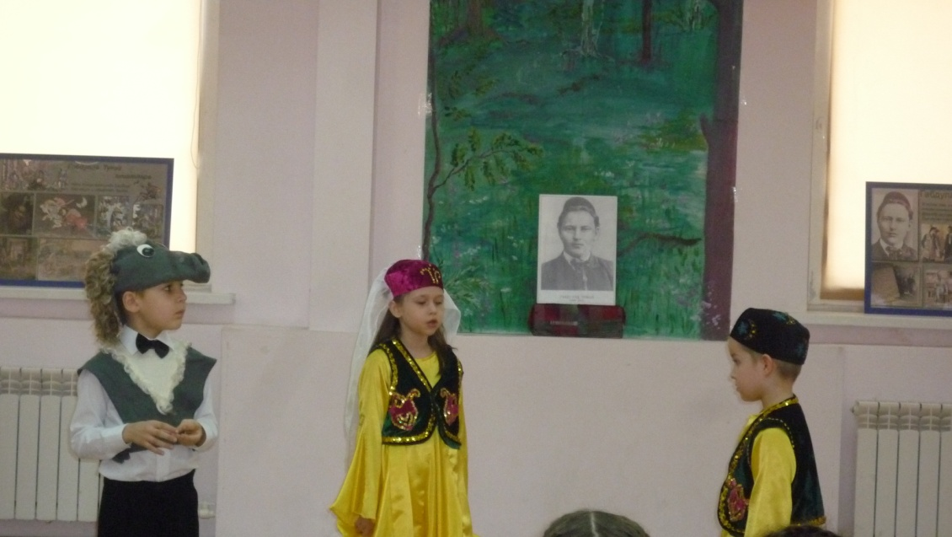
Урман күренеше.
Чэчэклэк чыга “Чәчәкләр биюе”
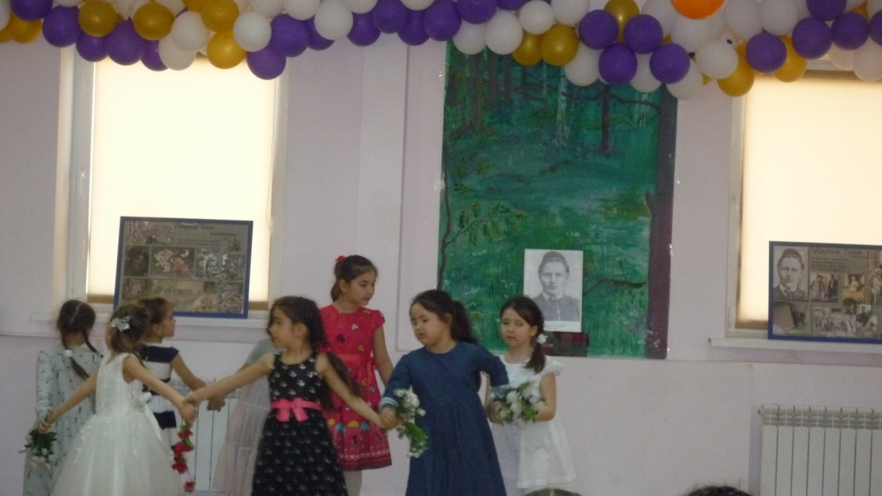
Күбәләк очып керә.
“Бала белән күбәләк” җыры.
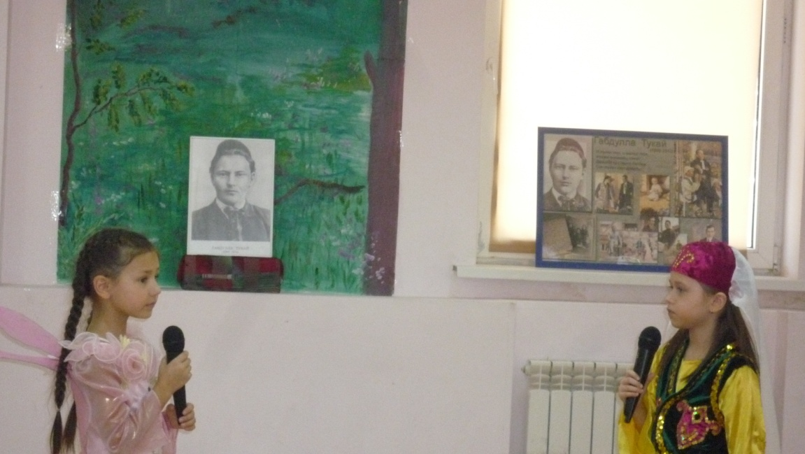
Кыз: Бигрәк матур бу урманда! Тукта, нинди ямьсез тавыш ишетелә?
Гали: Әллә бу урманда җеннәр бар микән?
Выход Шурэле или шурэлелэр
М. Яруллинның “Шүрәле” балеты яңгырый.
Шүрәле чыга: Минем рөхсәтемнән башка урманда кем йөри? Нишләп йөрисез?
Балалар : Кем син? Дрожат
Шүрәле: Мин – Шүрәле. Тукай әкиятеннән мин.
Бигрәк озын бармакларым,
Күзләрем йөреп тора.
Мин балаларны күргәч,
Шатлыгымнан укерэм
Кытыклыйсы килеп тора.
Әйдә, уйныйк бераз кети-кети.
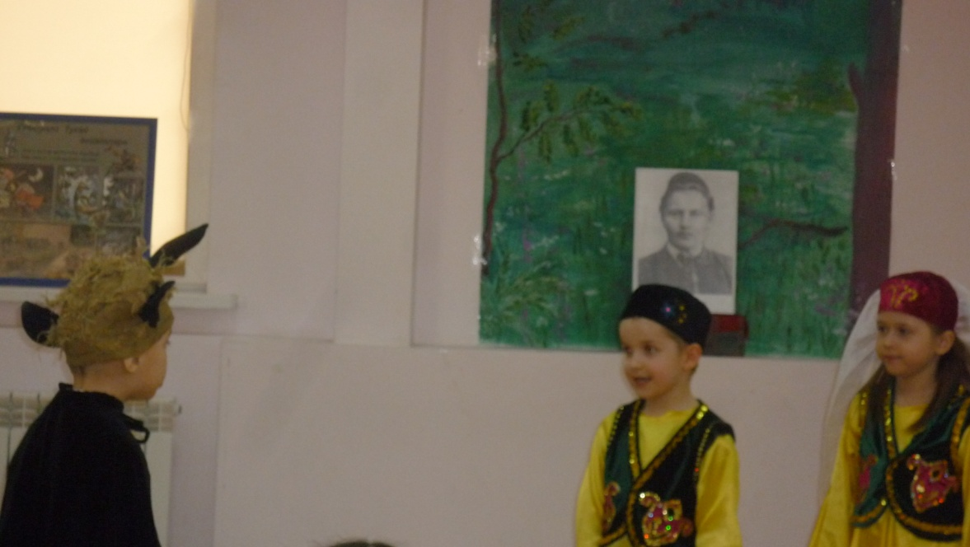
Балалар: Шүрәле абзый, тукта әле без синең турында җыр беләбез. Җырлап күрсәтикме?
Шүрәле: Әйдә, җырлап карагыз.
Җыр: “Шүрәле”( З.Хөснияр сүз., А.Имаев муз.)
Шүрәле: Бигрәк матур җырладыгыз! Рәхмәт сезгә, мин сезгә тимим. Эшләрем күп, китим әле.
Балалар китә. Фон
Бакалархэм Су анасы чыга под музыку Су анасы садится чэчен тарый
Бакалар танец
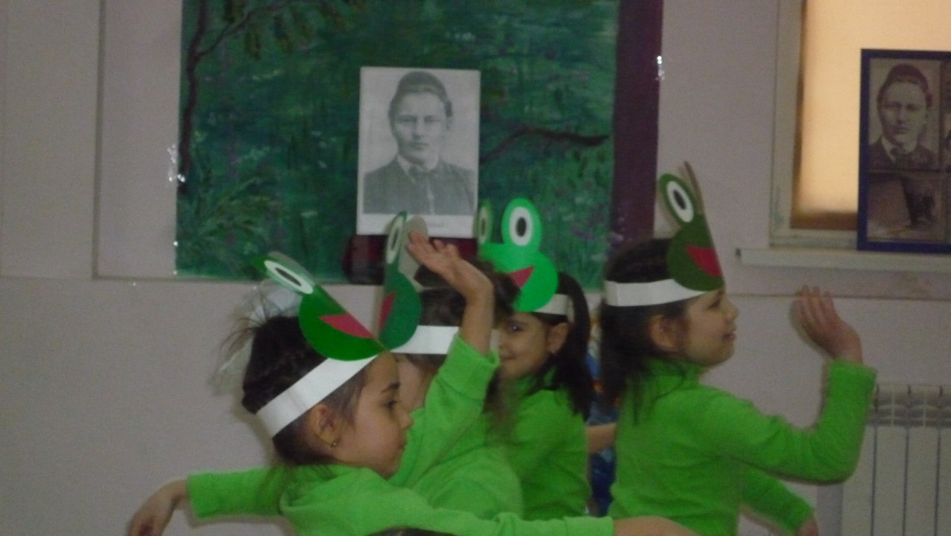
Бака1: Безнен эни Су Анасы
Без бит анын баласы
Шуна курэ судан чыкмыйбыз
Хэттэ шунда йоклыйбыз
Бака2: Безнен кулнен йомшак суында
Чэчлэрен без юабыз
Алтын тарагы белэн
Хэр бортеген тарыйбыз
Бака3: Иртэлэрен уянабыз бакалар тавышына
Сокланабыз, шаулап ускэн
Туган як камышына
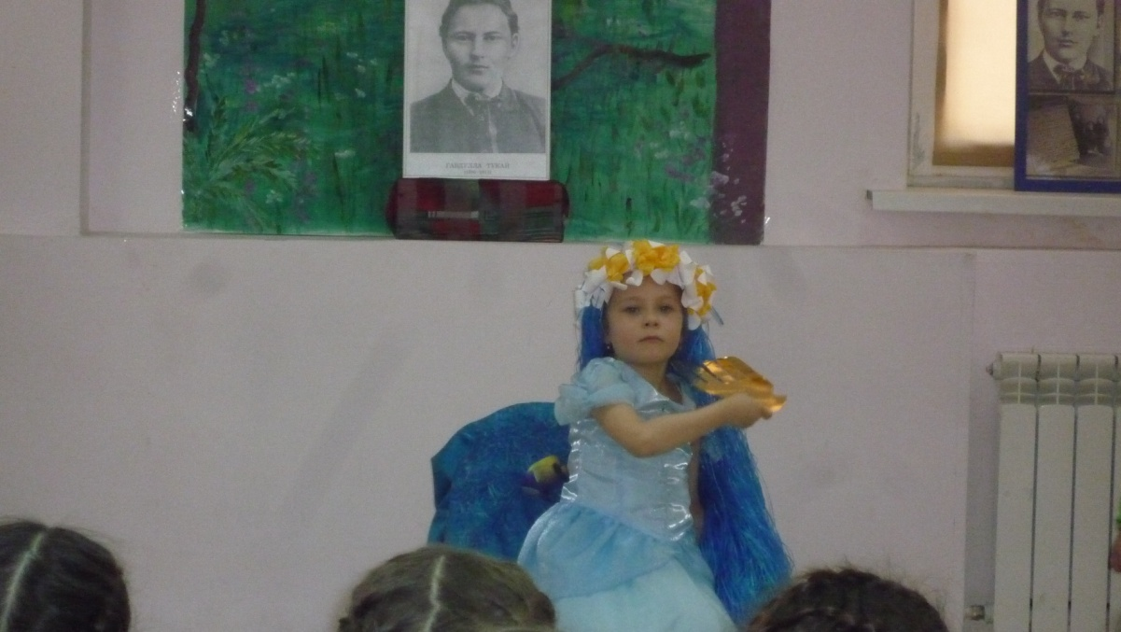
Жыр Бакалар

Су анасы : Суларга карыйм әле,
Чәчемне тарыйм әле.
Балалр: Исэнме Су анасы!
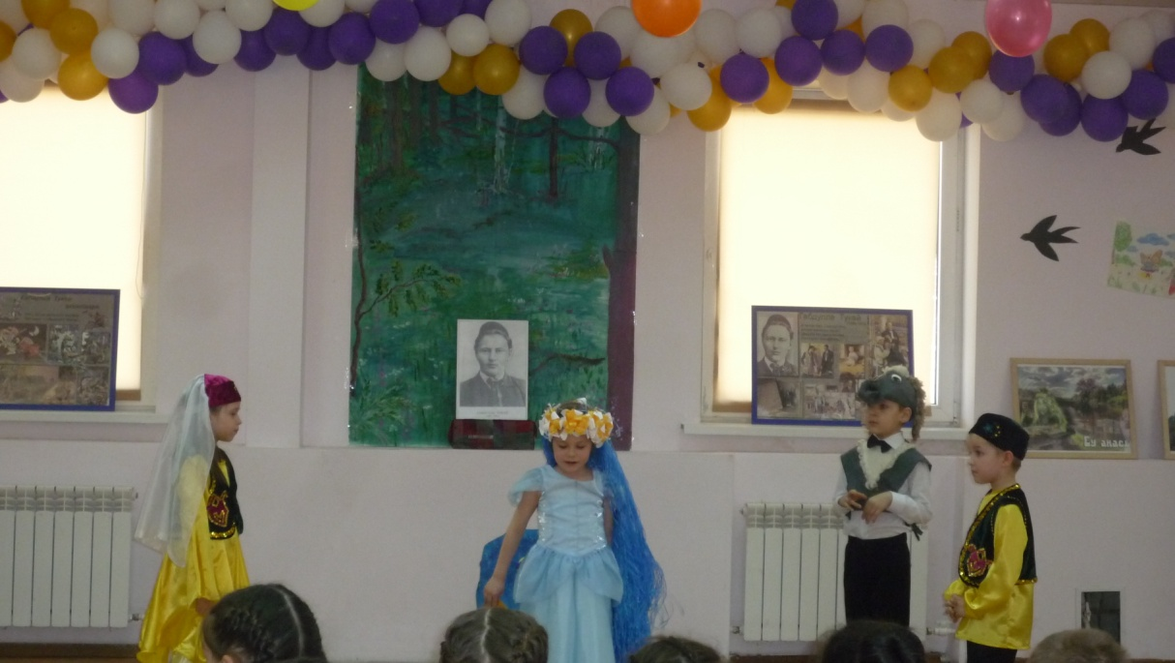
Су Анасы: Исэнмесез бабалр, нишлэп йорисез монда?
Балалар: Без кэжэ белэн сарыкны эзлибез, син белмисенме кайда алар?
Су анасы: Хэзер куркрбез, хэзер белербез. Эфсен тофсен куренсен. Урманда алар учак янында.
Балалар: Рэхмэт Су анасы!
Балалр китэ фон
Уртада казан эленгән. Кәҗә белән сарык ботка ашап утыра.
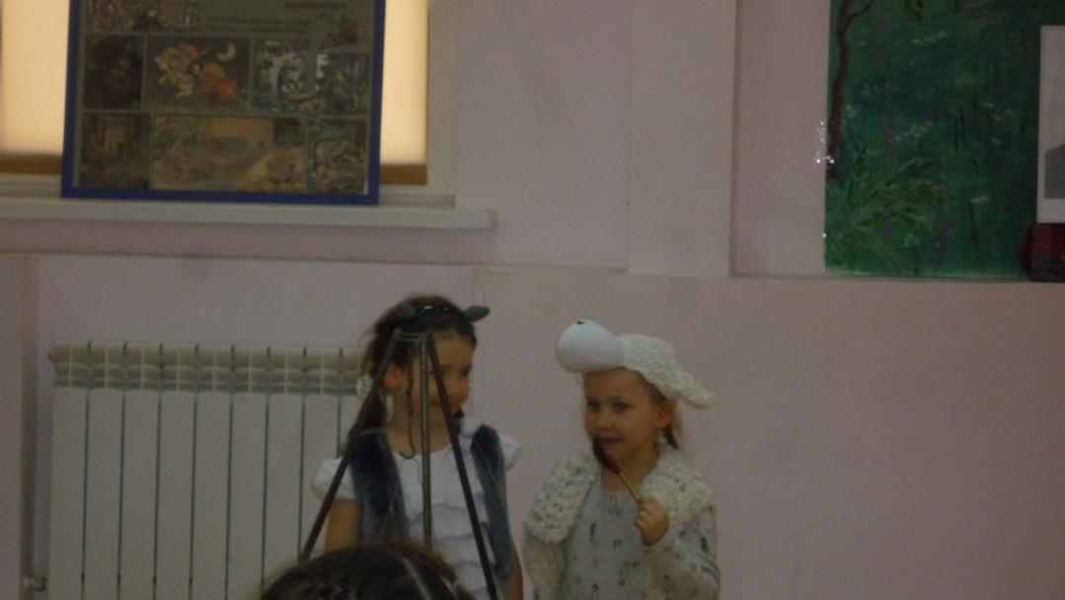
Кәҗә: Тәмле булган боткасы!
Сарык: Әйе, тәмле!
Гали белән кыз чыга
Кыз: Гали, кара әле, ниндидер ут күренә.
Гали: Әйдә, барып карыйк.
Балалар килә.
Кыз: Исәнмесез, Кәҗәкәй, Бөдрәкәй, без сезне таптык!!
К С: Исәнмесез, дуслар! Э без буре башы таптык та, ботен бурелэрне куып чыгардык!
Кыз: Нинди сез тапкырсыз! Эби белэн бабай кайгыралар, елыйлар, сезнен кайтуыгызны телилэр.
КС: Бездэ аларны сагындык, ойдэн киткэнгэ укендек.
Гали: Эйдэгез дуслар кайтыйк.

Выходят все действующие лица кланяются

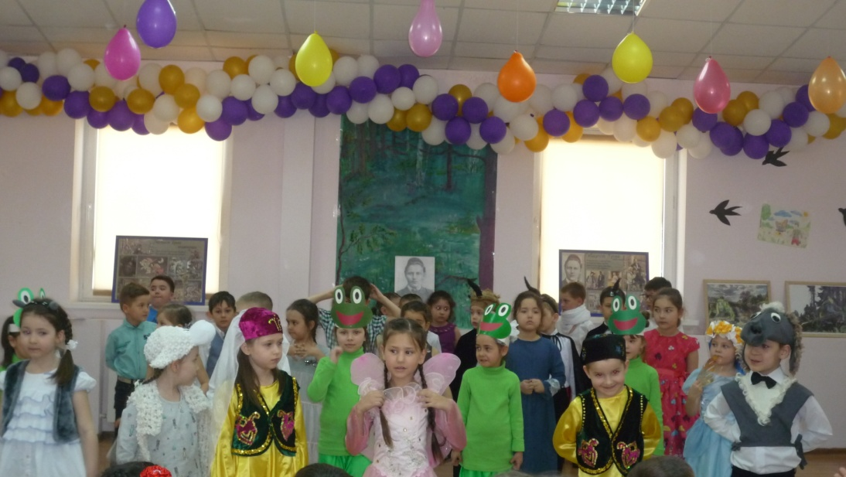
“Тукай маршы” яңгырый.

Туган жир
Сандугачкай, сайра, сайра
Котлап язгы таңнарны
Туган җирдәй гузәл җирләр
Дөньяда тагын бармы?
Курче, дөнья нинди матур,
Тирә-ягың гөл генә.
Гөлбакчадай ямьле була
Бары туган җир генә.

Общая песня Туган як

Список использованной литературы
1. Багаутдинова Д.Б. Музей Габдуллы Тукая в Казани. Казань,1989.
2. Тукай Г. Стихотворения, поэмы и сказки. Казань,1986.
3. Тукай г. Ребенку.Стихи,поэмы, басни. Казань,1982.
4. Исанбаев С. Г.Тукай. Фотоальбом. Казань,1966.
5. Тукай Г. Кончил дело - гуляй смело. Казань,1986.

